# Garázskapu ultrahangos érzékelő: nyitva/zárva, Raspberry PI eszközön

A probléma: garázsban áll az autóm és a házunkkal szemben egy Posta található, ahol sok ember megfordul. Néhány autó kulcsa, amikor a tulajdonosa lezárja vagy kinyitja az autóját az nyitja a garázs ajtómat. Jellemzően a Koreai autók: Hyundai, Kia de egyéb márkák is. Valószínű, hogy azonos hullámhosszt használ az autó távirányítója és a garázs távirányítója. A garázs ajtó állapotának monitorozására találtam ki ezt a programot, ami egy ultrahangos távolságmérő szenzoron alapul és ha a garázsajtó nyitva van, ami a program nyelvén azt jelenti, hogy az érzékelő előtt 10 cm-nél nagyobb távolságra található a garázsajtó akkor nyitva jelzést ad vissza, ellenkező esetben zárva.

Eszközszükséglet:

* Raspberry PI 4
* Breadboard
* 4 jumper kábel
* Ultrasonic sensor: HC-SR04

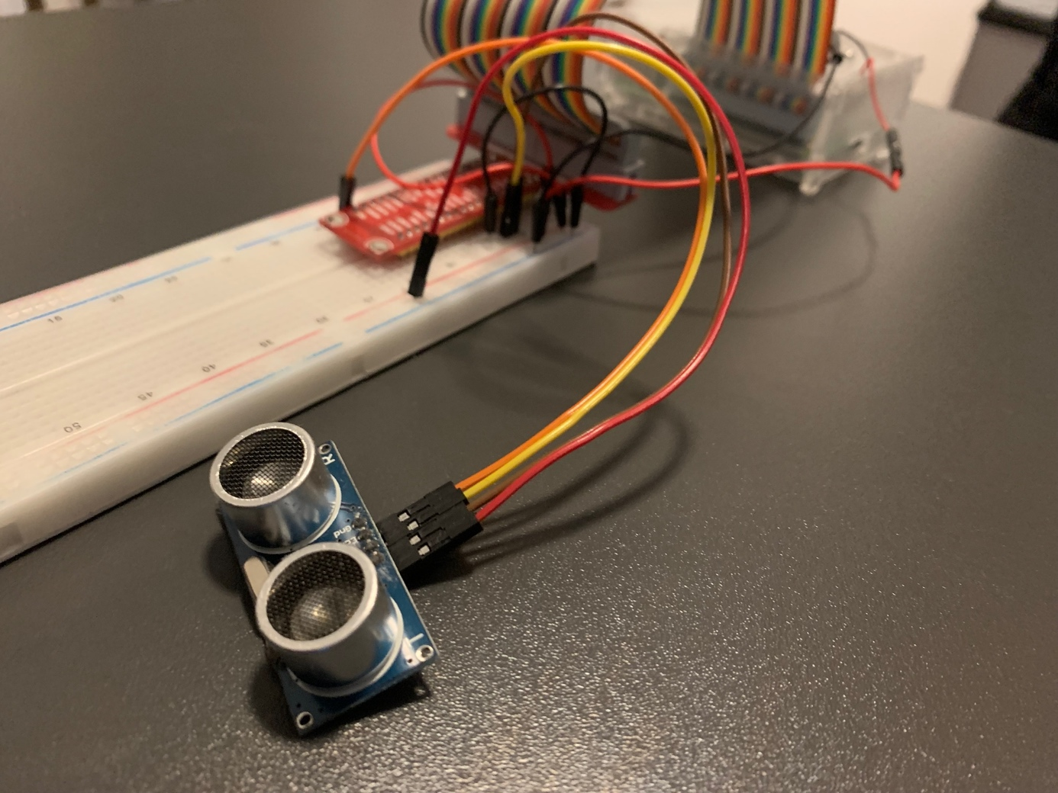

A program működés közben:

logikai ábra:

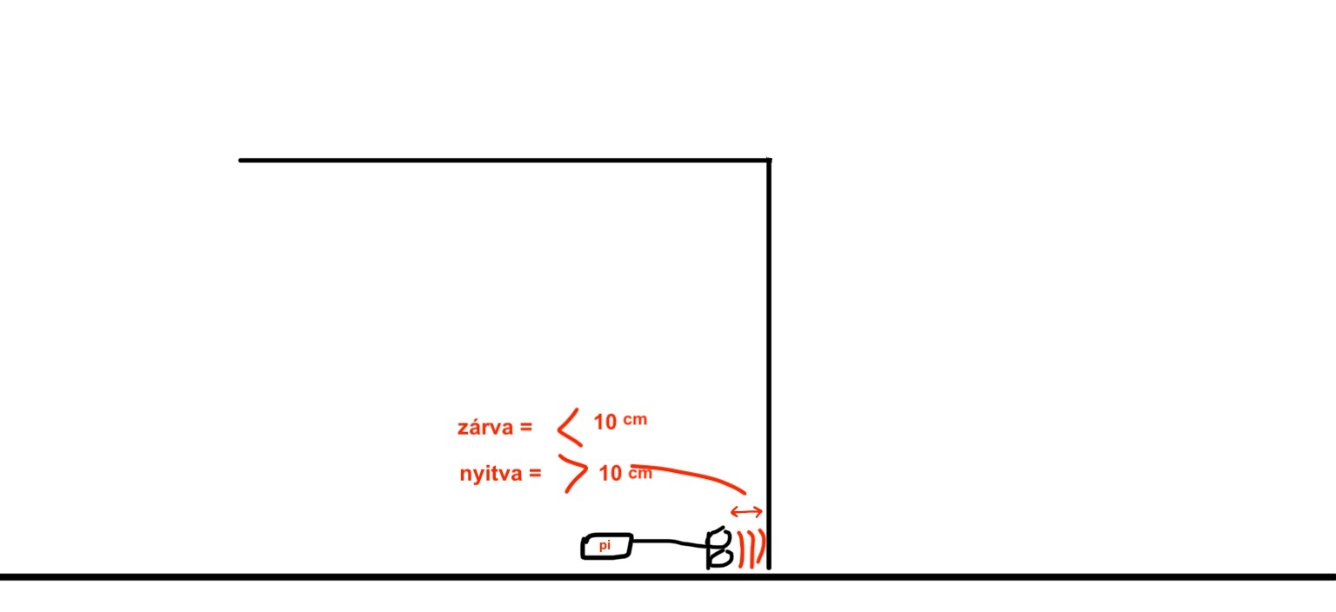

Ultrasonic sensor: HC-SR04

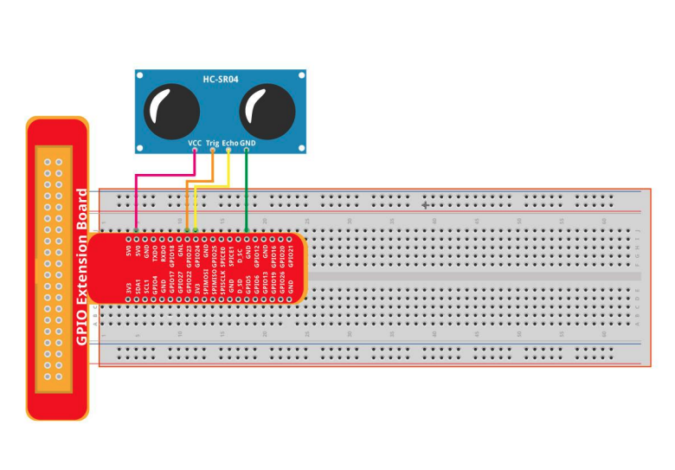

Bekötési rajz: